DESARROLLO de ANTEPROYECTO
Y
GESTION deL contrato.

- OBJETIVO.

El presente procedimiento tiene por objetivo describir la forma en que se realiza el proceso de desarrollo de la Proposición o Anteproyecto al Cliente y el proceso de Gestión del Contrato entre INPROMAS LTDA. y sus clientes (Mandantes).

- ALCANCE.

Este procedimiento es aplicable a la revisión de cualquier contrato entre el Cliente e INPROMAS LTDA.

- RESPONSABILIDADES.

El Subgerente de Proyectos es responsable de la aplicación de este procedimiento.

- DEFINICIONES.

4.1. Mandante: Para efectos de este procedimiento, mandante es sinónimo de “Cliente”.

4.2. Planos de Proposición: Son representaciones gráficas expresadas en planos que especifican la propuesta de INPROMAS LTDA ofrece a su cliente para satisfacer sus necesidades y que proporcionan la información técnica necesaria para poder determinar el alcance del contrato que INPROMAS LTDA. , acordará con el cliente.

4.3. Contrato: Se entiende por contrato a un protocolo, una orden de compra, solicitud o presupuesto aceptado por el mandante.

4.4 Hoja de Vida del Proyecto: Formulario en que se registran los datos del cliente y se verifica la existencia de planos, especificaciones, indicaciones y negociaciones con el cliente hasta llegar a un acuerdo.

4.5.- Hoja de Inicio del Proyecto: Formulario que contiene la información contractual, listado y cantidad de componentes, fecha tentativa de inicio y término, fechas de entregas parciales y formas de pago. Datos del cliente

4.6.- Carpeta Maestra de Obra: Registra toda la información concerniente a un proyecto que abarca Sub-carpetas compuestas por

Sub-Carpeta | Descripción del Contenido
1.- | Antecedentes Técnicos Aportados por el Cliente.
2 | Planos del Proyecto
3 | Presupuestos
4 | Comunicaciones con el Cliente: Actas de reuniones, fax, E-mail
5 | Hoja de Inicio del Proyecto
6 | Hoja de Vida del Proyecto
7 | Contratos de la Obra
8 | Cambios y Modificaciones de Información precedente.

- DESCRIPCION DEL PROCESO.
Entrada/Equipos | Flujograma |  |  |  |  |  |  |  | Notas/Resultados | Respon-sable
INICIO
MODIFICAR
A
CONTACTO PARA NUEVO PROYECTO
1
SOLICITAR REUNION Y/O ENVIAR PLANOS
2
ESTUDIO DE POSIBLES SOLUCIONES PARA EL PROYECTO
3
ENTREGA DE TODA LA INFORMACION DEL PROYECTO CON POSIBLES SOLUCIONES A JEFE DE PROYECTO
4
ENTREGA DE INFORMACION A DIBUJANTE PROYECTISTA PARA ELABORACION DE PROPOSICION
5
CONFECCION DE PLANOS DE PROPOSICION
6
REVISION
7
PRESENTAR PROPOSICION AL MANDANTE
8

Llamado telefónico, email, fax |  |  |  |  |  |  |  |  | Obtener datos del mandante y/o arquitecto | SECRETARIA GERENCIA
Datos del Mandante y/Arquitecto |  |  |  |  |  |  |  |  | Conocimiento del proyecto | SUBGERENTE DE PROYECTOS
Planos y otra información suministrada por el cliente |  |  |  |  |  |  |  |  | Generar hoja de vida del proyecto en archivador | SUBGERENTE DE PROYECTOS
Planos, Hoja de vida del proyecto |  |  |  |  |  |  |  |  | El jefe de proyecto conoce los detalles y posibles soluciones | SUBGERENTE DE PROYECTOS
Planos, solución, planos de proposición anterior si existiera, hoja de vida del proyecto |  |  |  |  |  |  |  |  | El dibujante obtiene la información del proyecto | JEFE DE PROYECTO
Planos, proposiciones anteriores |  |  |  |  |  |  |  |  | Plano proposición | DIBUJANTE PROYECTISTA
Planos y Proposición |  |  |  |  |  |  |  |  | — | SUBGERENTE DE PROYECTOS
— |  | SI |  |  |  |  |  |  | — | SUBGERENTE DE PROYECTOS
 |  |  |  | NO
Planos de proposición, catálogos de equipos. |  |  |  |  |  |  |  |  | — | SUBGERENTE DE PROYECTOS
 |  |  |  |  |  |  |  |  |  | PGG03
Entrada/Equipos | Flujograma |  |  |  |  |  |  |  | Notas/Resultados | Respon-sable
A
ACEPTADO
REVISION DE LA PROPOSICION
9
VER MODIFICACIONES CON ARQUITECTO Y/O MANDANTE
10
SOLICITUD DE PRESUPUESTO
12
VOLVER A ACTIVIDAD N°4
11
PREPARAR OFERTA TECNICO- ECONOMICA
13
ENTREGA DE LA OFERTA TECNICO-ECONOMICA AL MANDANTE
14
REVISION DE LA PROPUESTA TECNICO ECONOMICA
15

Proposición |  |  |  |  |  |  |  |  | — | MANDANTE O ARQUITECTO
— |  | NO |  |  |  |  |  |  | — | MANDANTE O ARQUITECTO
Proposición |  |  |  |  | SI |  |  |  | Se determina si se modifica el plano o se entrega una proposición nueva | SUBGERENTE DE PROYECTOS
— |  |  |  |  |  |  |  |  | — | SUBGERENTE DE PROYECTOS
— |  |  |  |  |  |  |  |  | — | MANDANTE O ARQUITECTO
Archivador del proyecto y proposición |  |  |  |  |  |  |  |  | Coordinar con Subgerente de Fabricación y Mantenimiento y/o Jefe de Proyecto la factibilidad de cumplimiento. Ver nota al final del flujograma. | SUBGERENTE DE PROYECTOS
Presupuesto y Proposición |  |  |  |  |  |  |  |  | — | SUBGERENTE DE PROYECTOS
Presupuesto y Proposición |  |  |  |  |  |  |  |  | Usar "Registro de revisión de contrato" A2-PGG03 | MANDANTE
 |  |  | B
 |  |  |  |  |  |  |  |  |  | PGG03

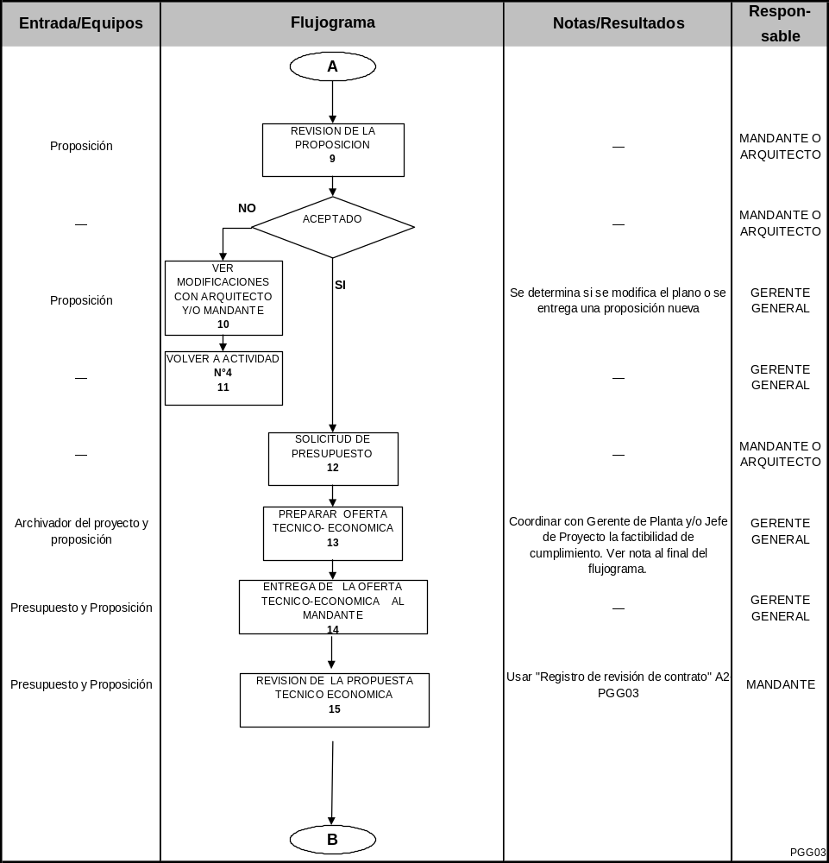

Entrada/Equipos | Flujograma |  |  |  |  |  | Notas/Resultados | Respon-sable
ACEPTADO
B
ACEPTADO
ACEPTADO
C
SOLICITUD DE MODIFICACION
16
ANALISIS DE LAS MODIFICACIONES
17
VOLVER A ACTIVIDAD N°13
18
PLANTEAR NUEVA ALTERNATIVA
19
ENVIO DEL CONTRATO
20

— |  | NO |  |  | SI |  | Archivar Oferta Economica, E-mail, planos del cliente y otra información del proyecto en la Carpeta del Proyecto con el Nª asignado. | MANDANTE
Presupuesto |  |  |  |  |  |  | — | MANDANTE
Presupuesto |  |  |  |  |  |  | Consultar con Gerente de Planta y/o Jefe de Proyecto | SUBGERENTE DE PROYECTOS
— |  |  |  | NO |  |  | — | SUBGERENTE DE PROYECTOS
 |  | SI
— |  |  |  |  |  |  | — | SUBGERENTE DE PROYECTOS
Presupuesto, proposición, planos |  |  |  |  |  |  | — | SUBGERENTE DE PROYECTOS
— |  | SI |  |  | NO |  | — | MANDANTE
Contrato |  |  |  |  |  |  | Recepción contrato por parte de Gerente General | MANDANTE
 |  |  |  |  |  |  |  | PGG03

Entrada/Equipos | Flujograma |  |  |  |  |  | Notas/Resultados | Respon-sable
C
ACEPTADO
FIN
REVISION DEL CONTRATO
21
SOLICITUD DE MODIFICACION
22
VOLVER A ACTIVIDAD N°20
23
FIRMA DEL CONTRATO
24
DESPACHO DEL CONTRATO AL MANDANTE PARA SU FIRMA
25
GENERAR HOJA DE INICIO DEL PROYECTO
26
GENERAR REUNIÓN DE INICIO DEL PROYECTO

 |  |  |  |  |  |  | Consultar a Abogado en caso de contratos superiores a UF 1.000. Ver notas al final de flujograma. Usar "Registro de revisión de contrato" A2-PGG03
Contrato, presupuesto, archivador del proyecto y proposición |  |  |  |  |  |  |  | GERENTE DE ADMINISTRACIÓN Y FINANZAS
— |  | NO |  |  |  |  | — | GERENTE DE ADMINISTRACIÓN Y FINANZAS
 |  |  |  | SI
Solicitud |  |  |  |  |  |  | — | GERENTE DE ADMINISTRACIÓN Y FINANZAS
— |  |  |  |  |  |  | — | GERENTE DE ADMINISTRACIÓN Y FINANZAS
Contrato |  |  |  |  |  |  | Firma del Gerente General | GERENTE DE ADMINISTRACIÓN Y FINANZAS
Contrato |  |  |  |  |  |  | Firma del contrato por ambas partes en señal de aceptación | GERENTE DE ADMINISTRACIÓN Y FINANZAS
Contrato, presupuesto, formulario Hoja de inicio del proyecto |  |  |  |  |  |  | Hoja de inicio del proyecto, Hoja de distribución de documentos controlados | SUBGERENTE DE PROYECTOS
 |  |  |  |  |  |  | Reunión de Coordinación que permite iniciar la puesta en ejecución de un proyecto. Participantes:Gerente General, Gerente de Planta, Jefe de Proyectos, y Jefe de Mantención | SUBGERENTE DE PROYECTOS
 |  |  |  |  |  |  |  | PGG03
Notas del flujograma:

Actividad Nª13: La Oferta Económica (anteriormente denominado Presupuesto) debe contener como mínimo:
- Descripción del sistema
- Descripción de los equipos
- Oferta económica detallada
- Exclusiones
- Declaración de garantía
- Forma de pago
- Plazos de entrega
- Validez de la oferta

En el caso de que el suministro incluya equipos motorizados se debe agregar:
- Manual de operación y mantención
- Entrenamiento de los operadores
- Planos generales
- Diagramas eléctricos

Actividad Nª21: REVISIÓN DEL CONTRATO: Datos mínimos que deben ser revisados para la aceptación del contrato:
- Cantidades y valores según presupuesto enviado
- Plazos de entrega
- Forma de pago
- Exclusiones
- Garantías solicitadas
- Penalidades
- Revisión de anexos
- Solicitar copia de reglamento de higiene y seguridad al mandante si es mencionado en el contrato.

- REFERENCIAS.

6.1. Contrato, presupuesto y/o orden de compra del cliente.

6.2. Planos de proposición y especificaciones técnicas del proyecto.

- REGISTROS.

Registro | Responsable | Almacenamiento
Registro | Responsable | Tiempo | Lugar | Formato
R1-PGG03:  Hoja de Vida del Proyecto | Subgerente de Proyecto | Indefinido | Of. Proyectos | Impreso.
Hoja de inicio del proyecto | Subgerente de Proyecto | Indefinido | Of. Proyectos | Impreso.
CARPETA MAESTRA DE OBRA | Jefe de Proyecto | Indefinido | Of. Proyectos | Impreso y Digital (en 3 copias)
R2-PGG03  Registro de revisión de contrato | Gerente General | Indefinido | Of. Proyectos | Impreso.
Acta de Reunión de Inicio de Proyecto | Gerente General | Indefinido | Of. Proyectos. | Impreso

- ANEXOS.

8.1. Anexo N°1: "Hoja de Vida del Proyecto" R1-PGG03.

  - Anexo N°2: “Registro de Revisión de Contrato” R2-PGG03.

  - Anexo N° 3.- “Registro de Respaldo : R2-PCC03”

